Références de l'ouvrage

Les Limousins pendant la guerre de 1914-1918
Par Gabriel de Llobet. Professeur chargé du Service Éducatif des Archives Départementales de la Haute-Vienne. 2e édition CRDP 1988.
***************************************************************************************

Thème 2. Les caractéristiques militaires du conflit
Images n°2 et 3. Tranchées et masques à gaz.
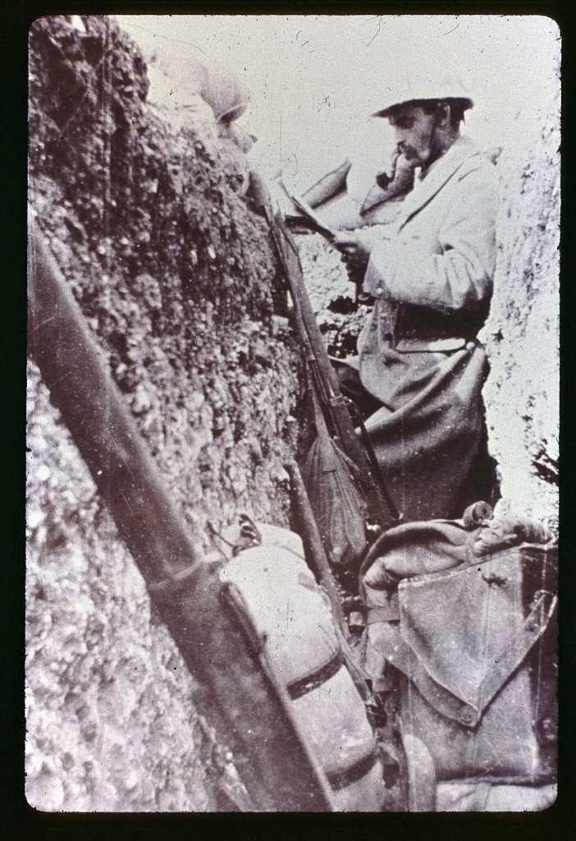

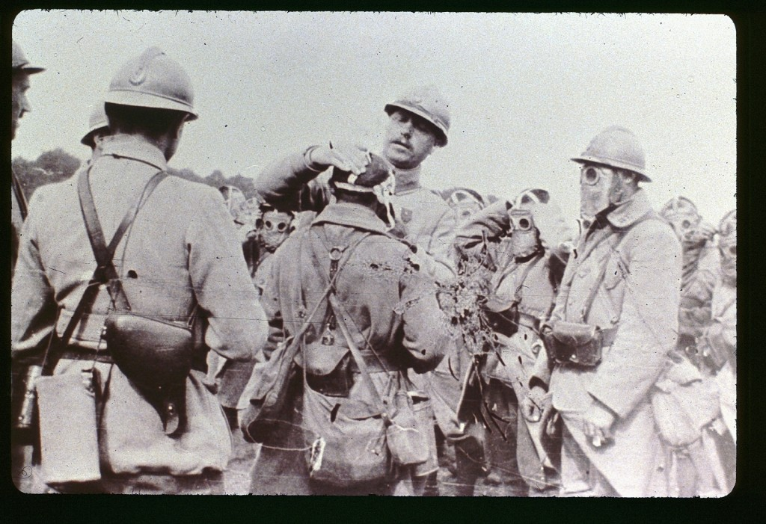
Photographies 18 x 13 cm. - ADHV, 1 W 4-

Images n°2 et 3. Tranchées et masques à gaz.
Les deux photographies ont été prises sur le front de la Somme, entre le 14 août et le 3 septembre 1916, par un poilu du 78e R.I, régiment que tenait garnison à Limoges et à Guéret.
La première photographie montre un soldat dans une tranchée en position d’attente. Il fume la pipe et semble lire un journal. Il porte le casque Adrian introduit en septembre 1915, ainsi que la tenue bleu horizon. À proximité on distingue le "barda" du poilu : un sac d'environ 20 kg auquel s'ajoutent l'armement, la cartouchière et les musettes. La tranchée constitue un abri bien sommaire, elle ne comporte ni bois ni ciment, mais seulement quelques sacs de sable.
La seconde photographie montre un groupe de militaires lors d’un exercice d’installation de masques à gaz. Cet équipement fait son apparition suite à la première attaque allemande par des armes chimiques en avril 1915. Les premiers masques à gaz sont d’une efficacité limitée car ils ne comportent pas encore de cartouche filtrante amovible.
□ Notions : barda, poilu, guerre de tranchées, armes chimiques.

Thème 2. Les caractéristiques militaires du conflit
Images n°2 et 3. Tranchées et masques à gaz.
● Références bibliographiques et sitographiques
● Revue : La vie dans les tranchées, Textes et Documents pour la classe, TDC n°1024, 15 novembre 2011.
« Les historiens de la Grande Guerre insistent aujourd’hui, à travers les témoignages des soldats eux-mêmes, sur l’« expérience combattante », qui permet de mieux comprendre comment a été possible le sacrifice de toute une génération. »
http://www.cndp.fr/tdc/tous-les-numeros/la-vie-dans-les-tranchees.html
● Livre : Limousin 14-18, un abécédaire de la Grande Guerre en Corrèze, Creuse et Haute-Vienne, par Stéphane Capot et Jean-Michel Valade. Les Ardents éditeurs, 2008.
Article « Régiments » pages 133-137. Les cinq régiments limousins : le 63e de Limoges, le 100e de Tulle, le 126e de Brive, le 78e de Limoges et Guéret, le 138e de Magnac-Laval et Bellac.
● Site « Mémoire des hommes »
Site du Ministère de le Défense qui comporte : une base de données des 1,3 million de Morts pour la France de la Première Guerre mondiale ; les historiques régimentaires et les journaux des marches et opérations (JMO) des unités engagées (on peut ainsi trouver des informations sur les régiments limousins).
http://www.memoiredeshommes.sga.defense.gouv.fr
● Livre : Historique du 63e régiment d'infanterie. France 1914-1918. Édition Henri Charles-Lavauzelle, 1920, monographie de 52 pages.
http://flora.u-paris10.fr:8082/flora/jsp/index_view_direct.jsp?record=default:NOTICES:39415
● Site du 63e Régiment d'Infanterie de ligne de Limoges, guerre 1914-1918.
Site personnel de Christian Faurillon créé en 2005. Pour découvrir l'histoire d'une guerre, d'une caserne, d'une région, d'un village, d'un poilu...
http://www.faurillon.com/
***************************************************************************************

